- 课程名称一：
《公众魅力表达 增强说服力训练》（侧重口头表达沟通）
- 课程背景：
有人统计，美国总统竞选成功的前两大原因在于：优秀的公众演说能力和良好的外表。每一个管理者都应该有较好的演说表达能力，增强说服力，因为这是一个魅力展现、开放高调的时代，这也是一个激烈竞争的时代！商场如战场，一流的口才将是您弛骋商场的致胜法宝．“一人之辩重于九鼎之宝，三寸之舌强于百万之师”。英国首相丘吉尔曾说：“一个人可以面对多少人，就代表这个人的人生成就有多大！”
每一个管理者都是一位培训师，都要公众演讲和培训自己的部门和下属，无论是政界领袖毛泽东、温家宝、奥巴马、克林顿，还是商界领袖杰克.韦尔奇、柳传志、马云、史玉柱、潘石屹...，古今中外99%深具影响力的成功人士都是善于公众演讲口才的大师！我们在主持会议、述职报告、商务谈判、接受采访、员工培训、凝聚人心、汇报工作、表达思想……都需要演说； 可是 ，在现实生活中：
◆您是否因不善当众演讲，而在公众场合脸红、出汗、心跳加速，形象顿失？
◆您是否在私底下准备得很充分，一上台就语无伦次，词不达意，甚至大脑一片空白？
◆您是否演讲没有新意，思路不清、主题不明、条理不分而缺乏吸引力？……
- 课程收益：
1、突破当众演讲时的紧张恐惧情绪；能够设计演讲结构与组织内容
2、如何开口演讲有吸引力与结尾让人意犹未尽
3、如何让你的演讲思路清晰层次分明，增强说服力

4、正确使用辅助教具、运用心理学原理，充分调动学员的五官感觉.

5、通过专业训练，将课程授课技巧与方法呈现给学员。

6、如何在演讲和培训时精炼的表达自己的意图与观点有新意......
- 培训方式 线上课程直播互动和线下训练营均可。理论讲授50％、互动案例讨论20％、练习20％、经验分享、答疑10％
- 课程时间 2天（6小时/天）
- 课程对象 专业技术骨干、中层干部、兼职培训师
- 本课程五大特色：
1、实战性：课程实际演练同学和老师开展点评，现场模拟，分组研讨，讲师总结。
2、对抗性：培训本身就是一场竞争，分组对抗，成果分享，协作配合，最终获胜。
3、互动性：理论讲授、实战演练、案例讨论、游戏、分享、答疑全程互动。
4、精致性：实行小班制授课，设计精当，助教、设备、会场，安排适宜，科学合理。
5、权威性：本课程符合国内企业实际，引用国际同行先进成果和授课方式，经验丰富，课前进行需求调研，真正了解客户需求，切合需求。
- 课程大纲 （半天左右一个模块）2天版本
第  一天 | 9:00-12:00 | 第一章：培养自信突破紧张情绪与六大能力提升  一、人人有情绪，一会就过去-------克服紧张的六大方法  1、充分准备 2、积极暗示  3、无语练胆（默讲） 4、喊掉自卑  5、做深呼吸 6、一有机会就上台  二、上帝垂青有准备的头脑------演讲前的六大准备  1、材料内容的准备 2、分析听众的准备  3、提前练习的准备 4、了解会场的准备  5、身体状态的准备 6、调整情绪的准备  三、想干之后还要会干-----演讲者、培训师六大能力；  1、表达能力 2、专业能力  3、激励能力 4、制作能力  5、应变能力 6、学习能力；  演练：15人左右每人1分钟MINI课程演练；  四、练习是必经之路------演讲口才练习的六字方针  1、多读 2、多背 3、多讲
第  一天 | 12:00-14:00 | 午餐、午休。
第  一天 | 14:00-17:30 | 第二章：如何增强语言的感染力与说服力  一、体态语言重又重-----登台礼仪与肢体语言  1.上台 2.站姿 3.目光 4.手势  5.仪表 6.表情 7.动作 8.形象  二、声音语调影响你----声音、语调的训练  1.练气 2.练声 3.语速、停顿  4.重音、抑扬 5.节奏、共鸣  三、增强演讲说服力------八大技巧  1、坚定的信念  2、饱满的激情  3、用第三者见证  4、具体举例说明，引用多方面的确凿事例  5、引用自己亲身经历或亲眼目睹的事例  6、引用精确的数据  7、引用权威人士的话  8、加深印象、不断重复  四、增强心理影响力---掌握心理学原理  1.互惠原理  2.承诺和一致原理  3.社会认同原理  4.喜好原理  5.权威原理  6.短缺原理  五、技巧练习  1、白天课程所学练习  2、课件展示
第  一天 | 19:00-21:00 | 休息或完成练习
第二天 | 9:00-12:00 | 第三章 培训师授课实战技能  一、如何提炼和运用案例增强说服力  二、运用五星教学法与案例增强影响力  三、如何结合学员生物钟调整教学方法  四、思维导图与金字塔原理结合使用  五、内容纲要的六个逻辑计划  六、自信培养既如何做课前准备  七、互动--如何引发听众的积极性  八、如何激励学员  九、如何控制培训时间
第二天 | 12:00-14:00 | 午餐、午休。
第二天 | 14:00-17:00 | 第四章：互动技巧与即兴演讲  一、现场互动很重要---七大技巧  1、演讲法 2、问答法  3、示范法 4、视听法  5、个案研究法 6、团队讨论法  7、角色扮演法  二、演讲培训的注意事项  1、即兴演讲的三大特点：临场性 + 敏捷性 + 简洁性  2、命题演讲的三大好处：时间充足 + 斟酌内容 + 反复练习  3、会议的即兴发言万能公式：感谢+回顾+愿景  4、怎样讲故事：确定中心思想 + 5个W + 人物塑造和对话  5、预先演讲的准备：准备、准备、再准备 + 练习、练习、再练习  三、表达中突发状况如何处理？  1、突发状况类型；  2、如何应对的六种思路；  3、表达时说错了、说漏了、有人干扰怎么办？  4、表达时忘稿了、大脑空白了、设备坏掉了怎么办？  课程总结  结业典礼
第二天 | 17:00 | 培训师答疑：各种问题研讨

辅导课程小结：活在当下，性缓气和；精益求精，提升价值。
- 备注
在合作中，本大纲会根据客户的实际需要，酌情增减课程内容；同时，各个模块间是有逻辑顺序的。曹老师授课严格遵守时间安排，顺序 进行，打印资料、需要物资会提前列出。
- 主讲老师
曹爱宏老师

课程题目二
《金字塔原理--结构化思维呈现与精彩表达》培训（侧重书面表达汇总）
【课程说明】
管理者如果能掌握高效思维、重点突出、逻辑严密、视觉化呈现的思维与表达，就能大量地节省自己与上司、同事、客户、下属的时间，提高处理事情的效率，同时能够充分展示自己的能力。 但实践中，管理者在思维与表达方面，经常会出现以下问题：
在接受任务和面临问题时，无法快速找到问题核心及提出解决方案。
思维混乱，结构不清晰，导致想要表达的内容杂乱；
报告或方案写作、口头表达时，内容平淡，重点不突出；
报告或方案写作、口头表达时，内容没有结论或观点；
口头表达时词不达意，时间冗长；
与客户沟通中，无法讲明白讲透彻企业的产品与服务……
出现上述种种现象，均会浪费自己与他人的时间，降低工作效率。本课程核心内容就是使我们在工作写作，汇报呈现，表达能够，呈现逻辑清晰的结构：解决我们思维混乱，表达不清的核心痛点问题。基于本课程都是原则和技巧性内容，重在练习和演练，才能使学员能够迅速提升逻辑思维的应用，本课程30%内容讲授，25%案例研讨，30%学员实战练习，15%点评辅导，使之课程结束后每个学员能够出一份基于金字塔原理的结构性演示成果内容。
【课程收益】
1.学习结构化思维呈现的核心技巧，提升商务写作,商务沟通与表达呈现技巧。
2.掌握结构性思维四个核心，结论先行，以上统下，归类分组，逻辑递进
3.掌握逻辑结构化的方法，自上而下表达技巧，自下而上思考的技巧; 参训学员能根据工作任务和目标快速提炼概括表达的思想，并能选择和运用有效的工具进行呈现。
4.参训学员在口头表达（汇报工作、会议发言、给客户讲解、培训）中，能保证效率和效果，能够使对方更好地理解并记住自己的观点
【课程时长】2天(6小时/天) 线上课程直播互动和线下训练营均可。
【培训对象】中、基层管理者，后备干部，核心技术人员
【课程大纲】
第一章： 结构化思维认知
- 重构--重构金字塔原理-逻辑思维
1.结论先行---工具：三段论
2.以下证上---案例分析
3.分类科学---工具：MECE
4.逻辑排序---三种排序法
案例分享：金字塔原理-逻辑思维在国际化公司中的运用效果
二、四种常见的表达陷阱与记忆力
1、四种常见的表达陷阱
思路中断、 思维发散、 思维跳跃、 表述繁冗
2、情景模拟:如何提高自己的记忆力
运用结构化思维，再也不用担心自己的记忆力差！
三、为什么要用金字塔结构
1、如何将思想组织成金字塔
在演讲中，列框架比写通篇演讲稿更容易客服紧张、达到绝佳效果
2、自上而下表达，结论先行
工作汇报的利器，让你更容易受到上司认可，更容易理解下属问题
3、自下而上思考，总结概括
解决问题的利器，任何工作问题都可以用此方法分析解决
4、运用金字塔结构的效果
情景演练：会议安排工作汇报（从繁荣复杂到简洁高效）
四、辨别他人的结构——接受信息的4个步骤
识别：识别信息中的事实与个人观点或判断
对应：找到事实与观点的对应关系
结构：画出信息之间的关系图
表达：用尽量简洁的语言（一句话）概括主题
课堂互动（视频）：找出视频表述文字的思维结构

第二章：内容结构化呈现
一、说问题定方向
工具：5W2H描述问题法
二、 纵向结构
1.问答式结构
工具：5W2H问题转换工具
2.总结式结构
工具：ECC三步总结表
三.横向结构
1.演绎结构
（1）标准式演绎结构
（2）常见式演绎结构
2.归纳结构
（1）时间顺序
（2）结构性顺序
（3）重要性顺序
场景应用练习：

第三章：结构化呈现.-理性表达
一、 理性语言表达法提炼包装
1．浓缩法
2．比喻法
3．整合法
4．引用法
场景应用练习
二、四种理性语言训练
1.序列理性语言训练
2.程式理性语言训练
3.等式理性语言训练
4.顺式理性
场景应用：学员理性演绎方案现场训练，老师点评
三、理性表达场景应用
1.汇报表达流程
（1）开场白设计（现象、目的）
（2）结论先行
（3）列举方案、数据
（4）说利弊，表观点
（5）提炼总结，重复重点
2.自我介绍三段论
3.交代任务、做总结、谈收获、解决问题
4.场景练习: 学员呈现表达现场演练，讲师点评，辅导完善。

第四章：感性表达技巧训练
一、感性声音与表达方法
1.感性认知
2.感性表达的四大方法
学员感性演绎方案现场训练，老师点评
二、如何讲好一个故事（人人都必须会讲故事）
1．故事的英雄之旅完美五步设计法
2．视频观看及讨论
3．讲故事训练
4. 场景应用：如何给企业产品、服务设计一个故事. 学员讲故事现场训练，老师点评
三、让人记忆深刻的画面语言（让他人终生难忘的魅力语言）
1.画面语言认知与作用
2.画面语言特征
3.画面语言训练
4.场景应用：企业产品、服务的画面语言描绘
四、共情效应及实操应用
1.八种常见引起对方共鸣的共情效应
2.场景应用：企业产品、服务，内部谈话的共情效应训练
【课程备注】
在合作中，本大纲会根据客户的实际需要，酌情增减课程内容；曹老师授课严格遵守时间安排，顺序 进行，打印资料、需要物资会提前列出。
请提醒学员提前安排好本职工作，不要分心，不观望，尽量参与进来，能提出问题。
【主讲老师】
曹爱宏老师
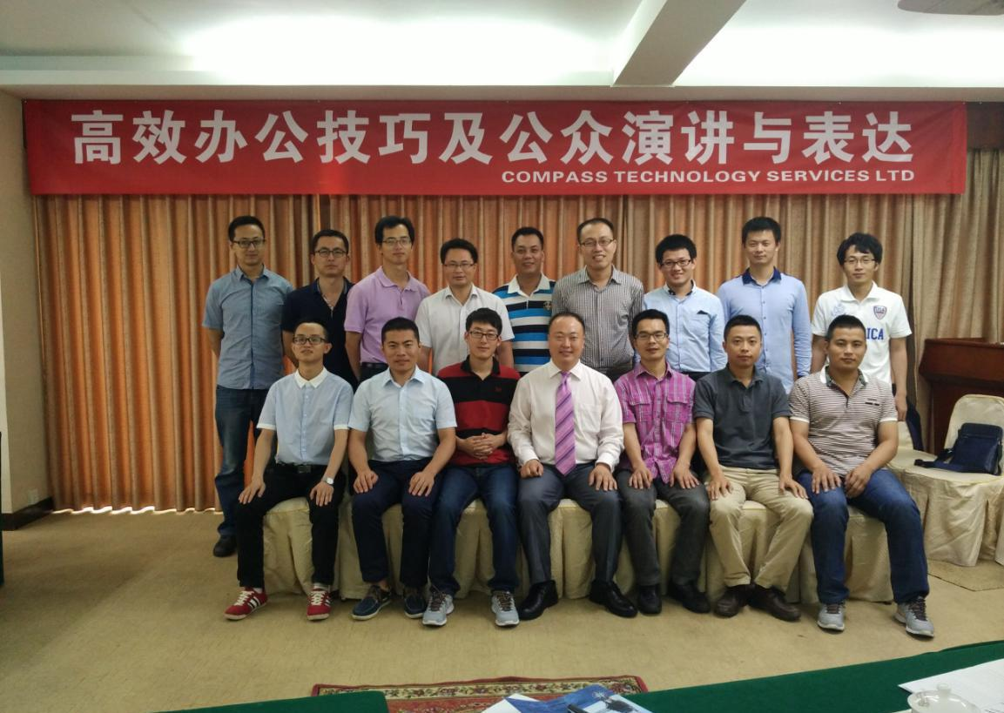
【曹爱宏老师中国石油课程瞬间】

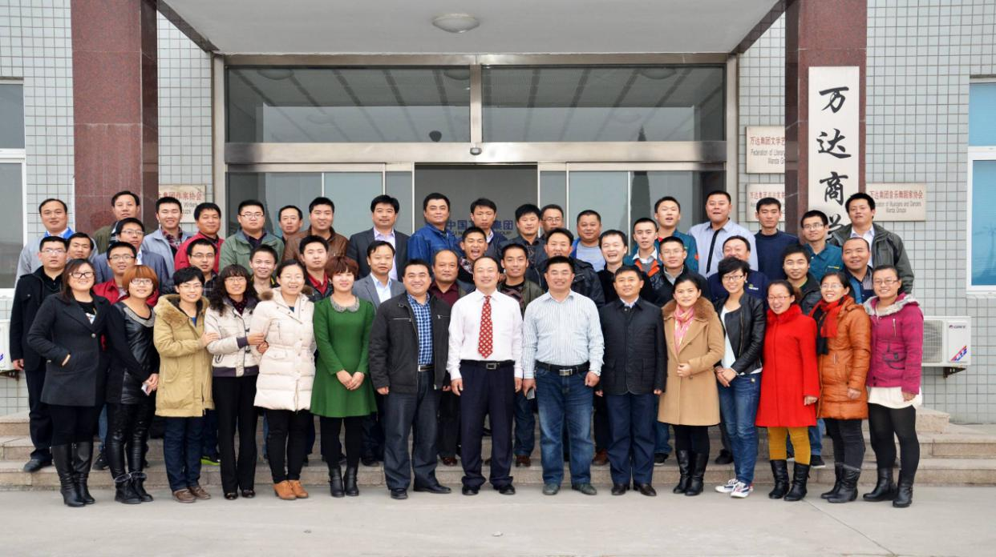
【曹爱宏老师万达集团课程瞬间】

【曹爱宏老师北京大学中层班课程瞬间】
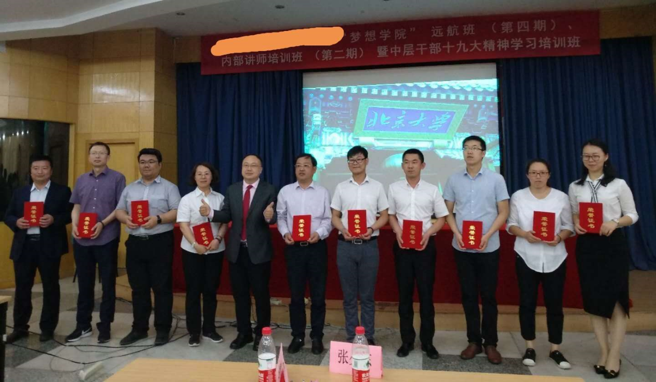

【曹爱宏老师潍柴集团中层班课程瞬间】
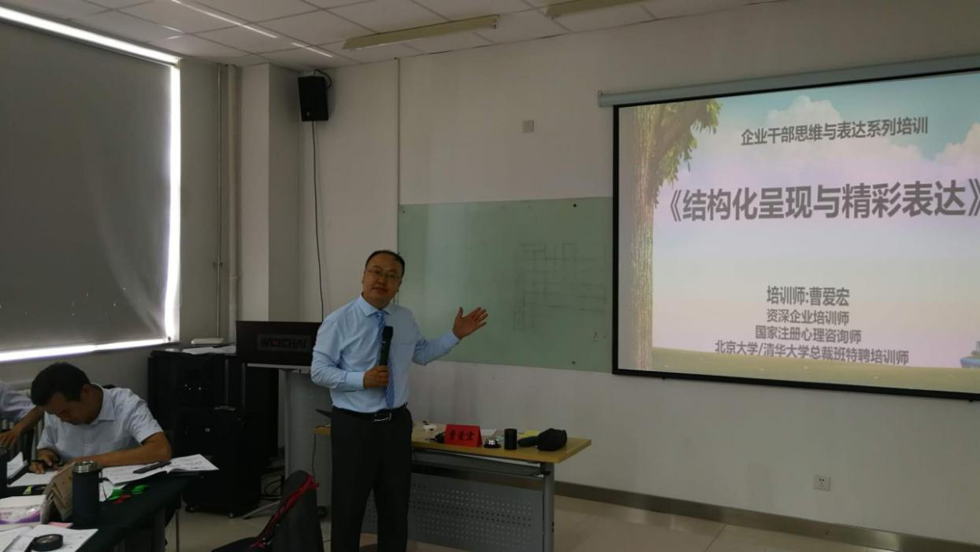

【曹爱宏老师华能集团中层班课程瞬间】
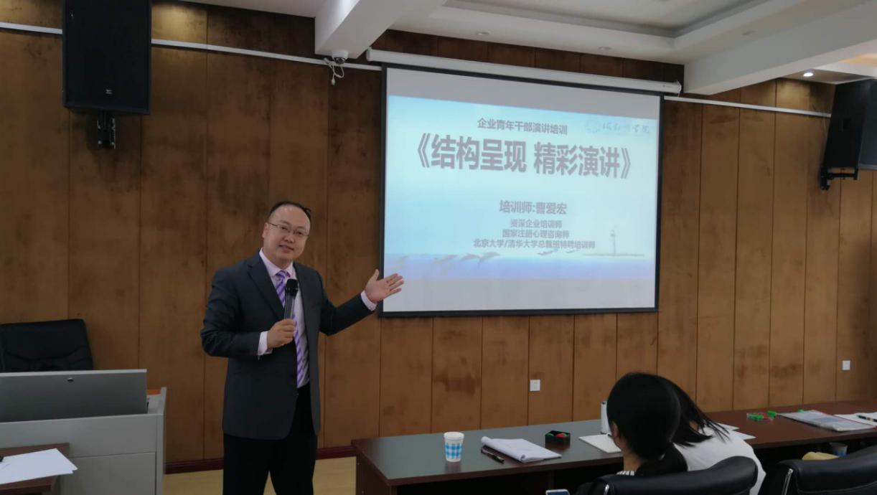

【曹爱宏老师国家电网中层干部及内训师班课程瞬间】
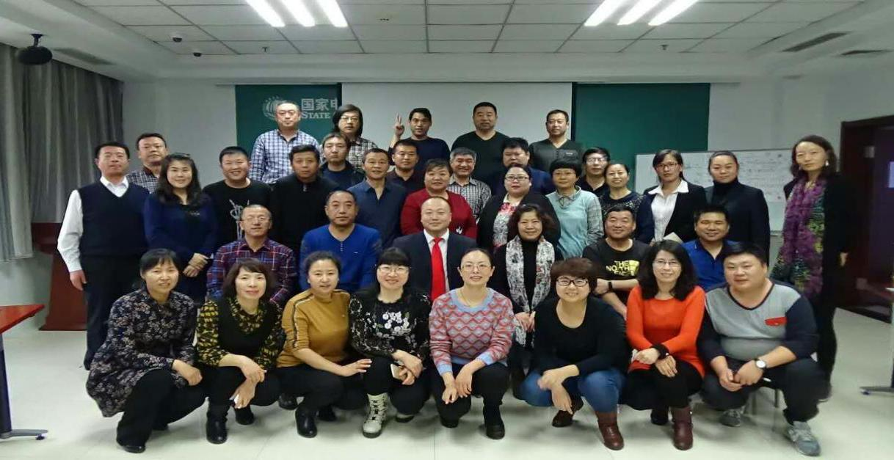

曹爱宏老师《TTT---培训讲师训练营》公开课合影
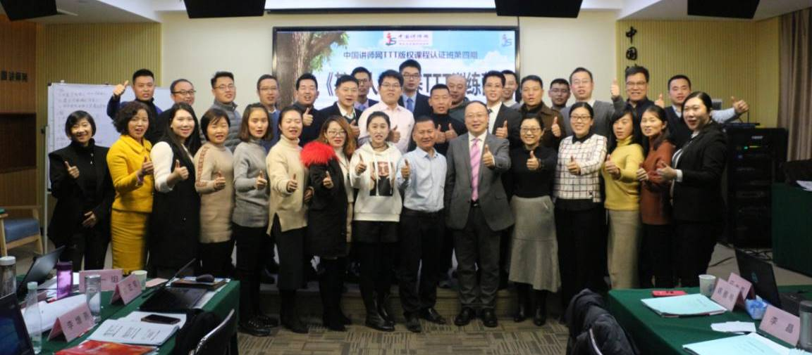

曹爱宏老师中国银行《内训师认证》培训班合影

